RutaU · Aterrizando mi proyecto SOA
Arquitectura Orientada a Servicios · UFPSO
Integrantes: Fabián José Acosta Acosta, Charis Merieth Conrado Cantillo, Joseph Smith Mamian Bayona, Juan Diego Trigos Benavides, Kevin Alejandro Díaz Franco y Héctor Augusto Alfonso Castilla.

Nombre, problema y solución
Nombre del proyecto: RutaU, sistema de reserva de cupos para el transporte universitario de la UFPSO.
Problema: los estudiantes que viajan entre Ocaña y la sede El Algodonal no saben si el bus de su horario tendrá cupo hasta que llegan a la parada. Si se llena, pierden el viaje o llegan tarde a clase. La coordinación de transporte tampoco sabe con anticipación cuánta gente espera en cada ruta y horario.
Solución: una aplicación web donde el estudiante consulta las rutas, paradas y horarios del día, ve cuántos cupos quedan en cada viaje y reserva el suyo con su código estudiantil. Puede ver y cancelar sus reservas, y al cancelar el cupo vuelve a quedar libre para otro.

Los dos servicios
Cada servicio es dueño de una sola cosa: Rutas sabe cuántos cupos hay, Reservas sabe quién los tomó. Por eso Reservas no puede trabajar sin preguntarle a Rutas.
API 1 · Servicio de Rutas y Viajes (principal). Gestiona las rutas, sus paradas, los buses con su capacidad y los viajes programados (ruta + bus + fecha y hora). Es la única que controla los cupos ocupados de cada viaje.
Método | Endpoint | Para qué
GET | /rutas | Listar rutas con sus paradas
GET | /viajes?fecha= | Viajes del día con cupos disponibles
GET | /viajes/{id} | Detalle y disponibilidad de un viaje
POST | /viajes/{id}/ocupar | Ocupar un cupo; responde 409 si está lleno
POST | /viajes/{id}/liberar | Devolver un cupo
API 2 · Servicio de Reservas (complementario). Registra qué estudiante reservó qué viaje, en qué parada sube y el estado de la reserva (activa o cancelada).
Método | Endpoint | Para qué
POST | /reservas | Crear una reserva
GET | /reservas?codigo= | Reservas de un estudiante
DELETE | /reservas/{id} | Cancelar una reserva
Cómo se comunican: por HTTP con JSON, de servicio a servicio; la URL de Rutas va en una variable de entorno de Reservas.
- Al crear una reserva, Reservas llama GET /viajes/{id} para validar que el viaje existe y que la parada pertenece a su ruta.
- Luego llama POST /viajes/{id}/ocupar. Si Rutas responde 409, Reservas rechaza la reserva con "sin cupos".
- Solo si Rutas confirmó el cupo, Reservas guarda la reserva.
- Al cancelar, Reservas marca la reserva como cancelada y llama POST /viajes/{id}/liberar.
Ocupar el cupo es una sola operación en Rutas (UPDATE ... WHERE ocupados < capacidad), así dos estudiantes no pueden quedarse con el último cupo a la vez.

Base de datos e interfaz web
Base de datos: PostgreSQL en Supabase, con un esquema por servicio. Cada API solo lee y escribe su propio esquema; nunca hace joins con el del otro, y lo que necesita del otro lo pide por su API.
Esquema | Tabla | Qué guarda
rutas | rutas | Nombre y descripción de cada ruta
rutas | paradas | Paradas de cada ruta y su orden
rutas | buses | Placa y capacidad
rutas | viajes | Ruta, bus, fecha, hora de salida y cupos ocupados
reservas | reservas | Código estudiantil, nombre, id del viaje, id de la parada, estado y fecha de creación
Interfaz web (estudiante):
- Ver las rutas con sus paradas y los viajes del día con los cupos que quedan.
- Elegir un viaje y una parada, y reservar con su código estudiantil.
- Ver "Mis reservas" escribiendo su código.
- Cancelar una reserva y ver cómo el cupo vuelve a aparecer.
- Recibir un mensaje claro cuando el viaje ya está lleno.

Esquema de arquitectura
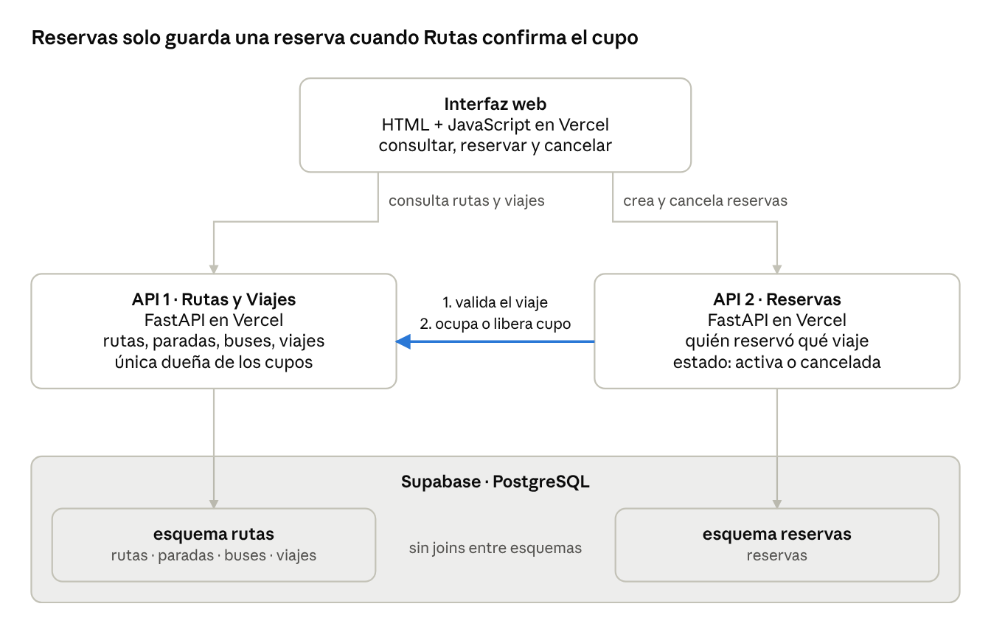
Arquitectura de RutaU · frontend, dos APIs y base de datos
El frontend habla con las dos APIs; la flecha resaltada es la comunicación entre servicios, sin la cual no se puede crear ni cancelar una reserva.

Resultado esperado
Demostraremos en la nube el ciclo completo de una reserva, con el frontend y las dos APIs desplegados en Vercel y la base de datos en Supabase:
- El estudiante abre la página y ve los viajes del día con sus cupos disponibles.
- Reserva un cupo: Reservas consulta a Rutas, Rutas ocupa el cupo y la reserva queda guardada.
- Al recargar, el viaje muestra un cupo menos y la reserva aparece en "Mis reservas".
- Cancela la reserva y el cupo vuelve a quedar disponible.
- Con un bus de capacidad pequeña se llena el viaje, y el siguiente intento recibe "sin cupos" sin que se guarde ninguna reserva.

